Kam gre energija magnetnega polja potem, ko tok ne teče več?

Fizika uči, da gibanje elektronov povzroči magnetno polje. Če po žici teče električni tok I, se v okolici žice pojavi magnetno polje. V tem polju je shranjena energija:
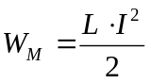 ,
pri tem predstavlja L induktivnost žice. Če želimo opazovati pojave v zvezi z induktivnostjo in inducirano napetostjo, potrebujemo enostavno vezje s slike 1a. Ker je treba stikalo S₁ vklapljati le za kratek čas, ga nadomestimo s tranzistorjem Q₁ (BUZ78, cena okrog 1€) na sliki 1b. Tranzistorjevo krmilno elektrodo (»gate«, G) poganjamo z napetostnim generatorjem, ki daje posamične električne sunke znanega trajanja in velikosti. Tranzistor Q₁ je tipa MOS, njegova lepa lastnost je, da prenese velike napetosti do 800V takrat, kadar ne prevaja. Kadar polno prevaja, je upornost med elektrodama (»drain« D, »source« S) vsega nekaj Ω. Tranzistor polno prevaja, če je napetost na krmilni elektrodi G vsaj nekaj voltov.
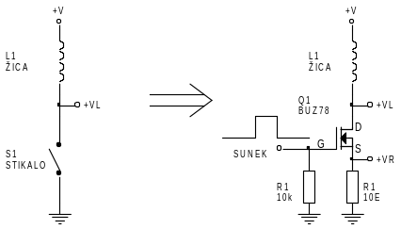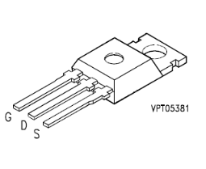
Slika 1a:Vvezje za testiranje Slika 1b: Enakovredno vezje Slika 1c: Tranzistor
Med poskusom bomo opazovali napetost na induktivnosti V_{L} in tok skoznjo. Ker z osciloskopom brez posebne sonde ni mogoče meriti toka, je v vezje 1b vstavljen upornik R₁=10Ω. Padec napetosti V_{R} na njem je sorazmeren toku skozi induktivnost.
Za napajanje vezja +V lahko uporabimo univerzalni napajalnik, ki daje na primer 12V napetosti in dopušča obremenitev do 1A. Nadomestimo ga lahko tudi z dvema ploščatima 4,5V baterijama, vezanima zaporedno. Malo več težav bo pri primernih sunkih za poganjanje tranzistorja, saj morajo biti ti kratki. Da se jih generirati z vsakim funkcijskim generatorjem, kjer sta časa sunka in presledka med dvema zaporednima sunkoma ločeno nastavljiva, še boljši pa so generatorji, pri katerih ob pritisku na gumb dobimo posamičen sunek.
Pred poskus – preverimo delovanje tranzistorja
Najprej zamenjajmo na sliki 1b žico L₁ z upornikom R_{n} = 100Ω. Opazujmo potek napetosti V_{L} med napetostnim sunkom. Napetost V_{L} mora ob sunku takoj pasti na minimalno vrednost skoraj 0V in se po sunku vrniti na +V. Sunki za testiranje naj bodo kratki, trajajo naj 0,2 μs, njihova velikost naj bo več kot 5V. Zdi se primerno, da sliko na zaslonu osciloskopa sinhroniziramo s sunkom, zato lahko tega priključimo na drugi vhod osciloskopa.

Poskus zares – poskusimo z žico
Na mesto L₁ tokrat priključimo daljšo žico, dolga naj bo nekaj metrov. Vezje spet vzbujamo s kratkim sunkom in opazujmo poleg napetosti V_{L} še V_{R}, ki je sorazmerna toku skozi žico. Na sliki 2 je potek obeh napetosti.
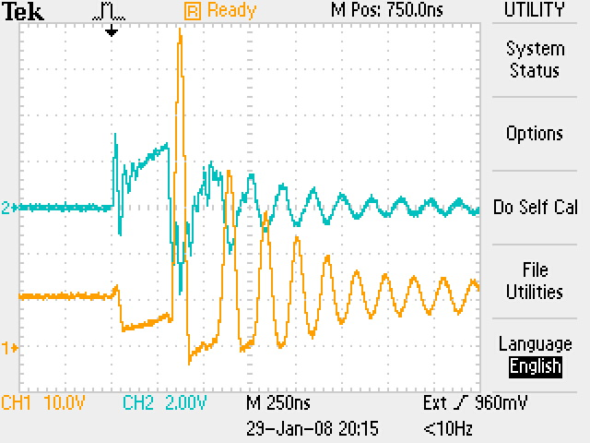
Slika 2: Potek napetosti V_{L} (rumeno, spodnja sled) in V_{R} (modro, zgornja sled)
Na sliki 2 ni videti sunka, ki se začne ob puščici na zgornjem robu slike zaslona in traja slabih 300ns. Ta je priključen na sinhronizacijski vhod osciloskopa. Ves čas sunka tok skozi žico enakomerno (če zanemarimo očitna nihanja) narašča od nič do 180mA (2,2V / 12Ω). Z nekaj dobre volje je videti tudi, da napetost V_{L} ob pulzu pade z 12V na vrednost, ki je blizu 0V in ostane tam ves čas trajanja sunka. Dejanska slika je malo drugačna in jo bomo pojasnili na seminarju. Takoj po koncu sunka pade tok skozi žico nazaj na nič (v resnici postane tok celo negativen...) in takrat se pojavi velik napetostni sunek V_{L}, ki naraste celo do vrednosti +70V! Kako je to mogoče? V našem vezju vendar ni vira napetosti, ki dajeveč kot +V!
Ko na žico pritisnemo napetost, steče skoznjo tok, kar povzroči magnetno polje. Prostor okoli žice se naraščanju jakosti magnetnega polja upira in zavira električni tok tako, da ustvari v žici protinapetost, ki nasprotuje toku. Pravimo, da se v žici inducira napetost. Zaradi tega tok ne naraste hipoma na končno vrednost, ampak enakomerno narašča. Med naraščanjem toka raste tudi energija magnetnega polja v okolici žice po zgoraj navedeni formuli.
Ko tok skozi žico ob koncu sunka prekinemo, je v okolici žice še vedno magnetno polje, ki pa ga tok skozi žico ne vzdržuje več. Vsa nakopičena energija magnetnega polja se zato v hipu izrabi za velik sunek električne napetosti obratne polaritete, kot je pognala tok med trajanjem sunka.
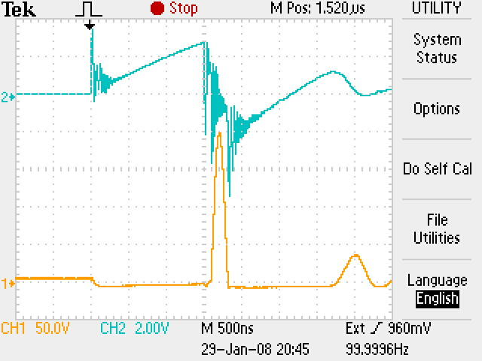
Slika 3: Potek toka (zgoraj) in napetosti (spodaj) pri zviti žici
Efekt je bolj opazen, če skušamo energijo kopičiti na manjšem prostoru. To storimo tako, da žico zvijemo v tuljavo. Ponovljen poskus da sliko 3, prostor se bolj upira hitremu naraščanju jakosti magnetnega polja in tok skozi žico narašča počasneje. Pravimo, da ima tako preoblikovana žica večjo induktivnost L ob navadne ravne žice. Da ohranimo enak maksimalen tok, trajanje sunka podaljšamo na 1,5μs. Ker je sunek daljši, je nakopičena energija v okolici žice večja. Posledica večje nakopičene energije je seveda tudi večji napetostni sunek U_{L}, ki ga opazimo po prenehanju sunka in tokrat znaša že 200V.
Iz linearnega naraščanja toka skozi zvito žico lahko določimo njeno induktivnost L. Fizika uči, da je inducirana napetost U_{i} na tuljavi enaka:
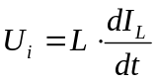
Pri tem predstavlja U_{i} napetost, ki je enaka na tuljavi namerjeni napetosti, v našem primeru +V. Od tod dobimo vrednost induktivnosti za primer na sliki 3.
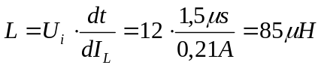
V tuljavi nakopičena energija ob koncu sunka pa znaša:
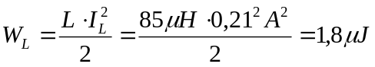
To je majhna energija in je zato kljub relativno veliki napetosti 200V ne moremo čutiti, če se žice dotaknemo. Srčni defibrilatorji na primer dajejo električne udare z energijo do 350J!
Tako majhne energije so premajhne, da bi jih lahko natančno merili z našimi inštrumenti, zato vzemimo veliko zračno tuljavo. Vsako primarno navitje transformatorja, kateremu smo odvzeli železno jedro, bo primerno. Naša tuljava ima izmerjeno induktivnost 0,2H, število ovojev in debelina žice pa nista znani. Ko ponovimo poskus, dobimo sliko 4. Tokrat tok narašča še počasneje, zato trajanje sunka podaljšamo na 400μs. V tem času tok doseže vrednost vsega 22mA, po zgornji formuli izračunana induktivnost pa znaša L=0,218H. V tuljavi nakopičena energija znaša 53μJ, kar pa že lahko čutimo, če se tuljave dotaknemo z vlažnimi prsti. Na tuljavi namerimo inducirano napetost, ki presega 800V!
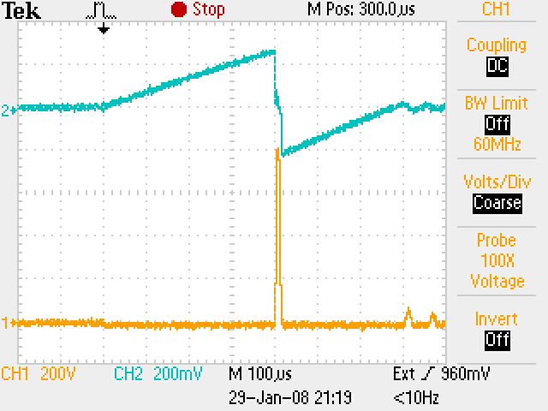
Slika 4: Ponovljen poskus s primarnim navitjem transformatorja brez jedra
Če bi trajanje sunka povečali, bi napetostni sunek moral še naraščati, vendar to prepreči prebojna napetost uporabljenega tranzistorja, ki znaša 800V. Test lahko ponovimo ob obremenjenem priključku V_{L}. Pri sunku, ki traja 1ms, tok naraste do vrednosti 41mA, zaradi tega je v tuljavi energija skoraj 200μJ, kar lahko začutimo tudi pri suhih rokah.
Poskusimo malo poračunati. Med sunkom v tuljavo teče tok I_{L}, njegova vrednost s časom linearno narašča. Zapišemo ga kot 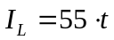, sorazmernostni faktor 55As⁻¹ je določen iz slike 4. Med sunkom je torej bila v tuljavo vložena energija W_{T}, ki znaša:
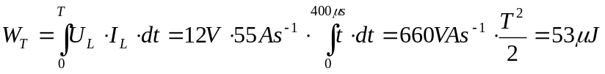
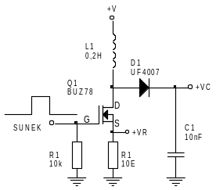
To pa v ustreza prej izračunani energiji v tuljavi (53μJ) za trajanje sunka 400μs. To energijo prestrezimo v kondenzator tako, da v tuljavi inducirana napetost požene skozi diodo tok v kondenzator C₁=10nF po sliki 5. Ponovljen poskus da potek napetosti na kondenzatorju, ki je na sliki 6.
Takoj opazimo dve stvari.
- Potek toka po sunku je drugačen, saj se vrednost toka po sunku vrne na vrednost nič in tam ostane. Tak potek je posledica popolne porabe energije magnetnega polja v tuljavi.
Slika 5: prestrezimo energijo v kondenzator
- Napetost na kondenzatorju po sunku poskoči za 98V. To pomeni, da se je energija kondenzatorja povečala iz nič (prazen kondenzator pred poskusom) na:
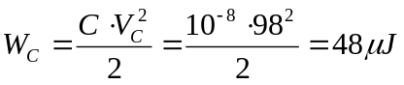
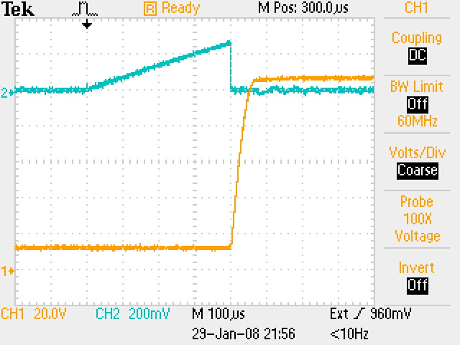
Slika 6: Potek napetosti na kondenzatorju C₁, rumena črta
Izmerjeni rezultat je blizu pričakovanih vrednosti. V tuljavo vložena energija se je preko diode prenesla v kondenzator, kjer je povzročila poskok napetosti, približno 10% energije pa je ušlo. Nepopoln prenos energije gre pripisati uporabljenim elementom: nekaj je ne pride na cilj zaradi resonančnih efektov induktivnosti tuljave in kapacitivnosti med ovoji, nekaj se je izgubi na diodi, nekaj jo uide v sondo osciloskopa.
Ocenimo energijo, ki se izgubi na diodi. Na silicijevi diodi, ki prevaja, je napetost 0,7V. Če podrobneje pogledamo potek napetosti na kondenzatorju vidimo, da napetost narašča približno 50μs. V tem času kondenzator napolnimo z nabojem, ki znaša 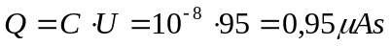. Iz tega sledi, da skozi diodo med polnenjem teče tok . V tem času se na torej diodi v toploto spremeni energija W_{D}, ki je enaka:
Opisani pojav izrabljamo v elektroniki za povečanje napetosti, na primer za napajanje Geigerjevega detektorja iz baterij. Ta tipično potrebuje za delovanje okrog 600V, ki jih moramo narediti iz baterijske napetosti. Potrebujemo le vezje iz slike 5 ter elektroniko, ki bo vhodni sunek ponavljala, dokler ne bo na Geigerjevem detektorju dosežena potrebna napetost. Potem lahko sunke prekinemo in ponovimo šele takrat, ko napetost na detektorju pade.
Do sedaj smo se igrali z malimi energijami. Poskusimo še z malo več. Tokrat bomo uporabili mali transformatorček z železnim jedrom. Primarno navitje naj bo za 220V, sekundarno pa za 12V in nekaj 100mA. Tuljavo s slike 5 zamenjajmo s sekundarnim navitjem tega transformatorja in poskusimo znova...

